

令和４年８月２５日

中能登町学校給食センター

まだまだいがきますが、はへとりわります。にもとじようにがあります。、（ススキ）、、、、、です。そしての、ののはじまりです。はの、おなどがあり、なにふれるもくなります。またなんといってもの！やがおいしいです。のおいしいべをわい、のりわりをじましょう。





の、。

によくわれている

べのさをりましょう。

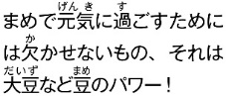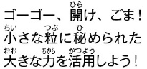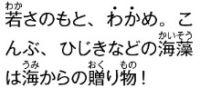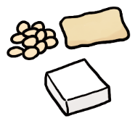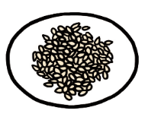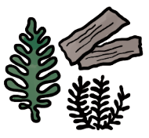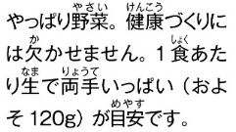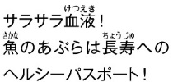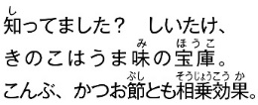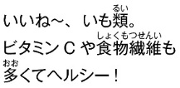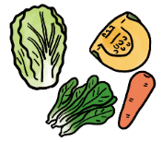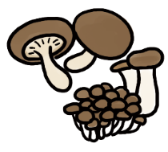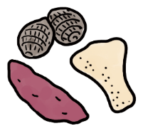

**にもにもミネラルは（ブロフ）**

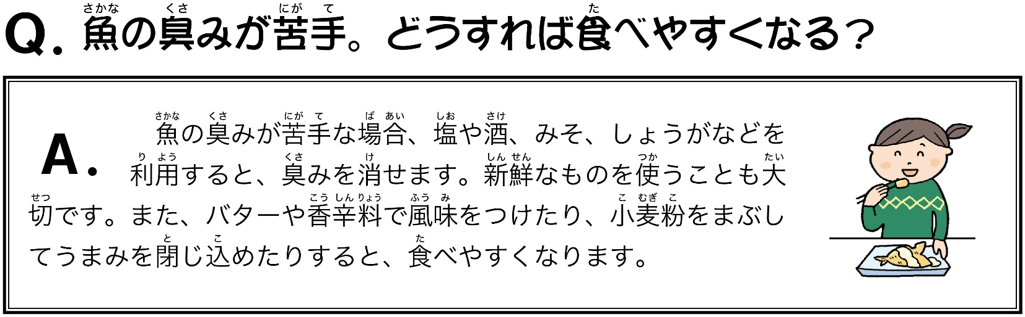

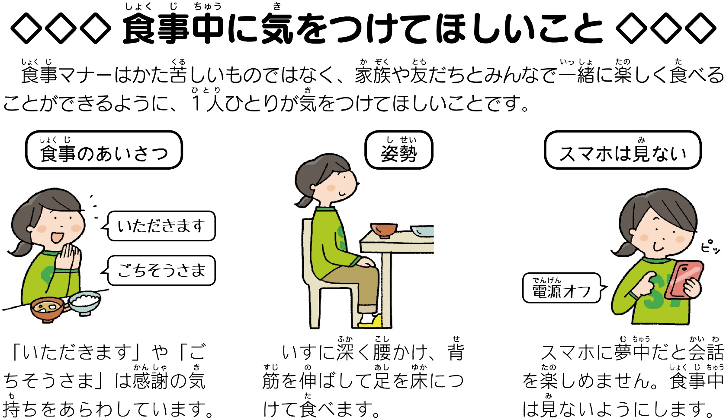

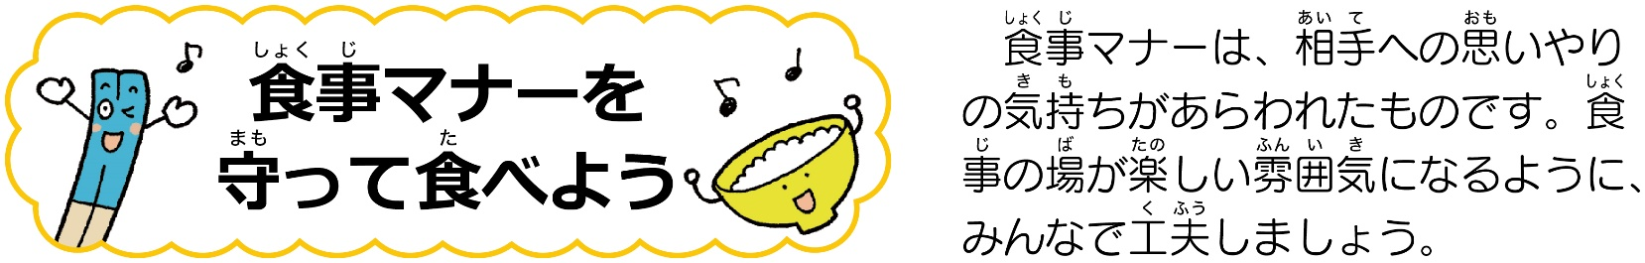

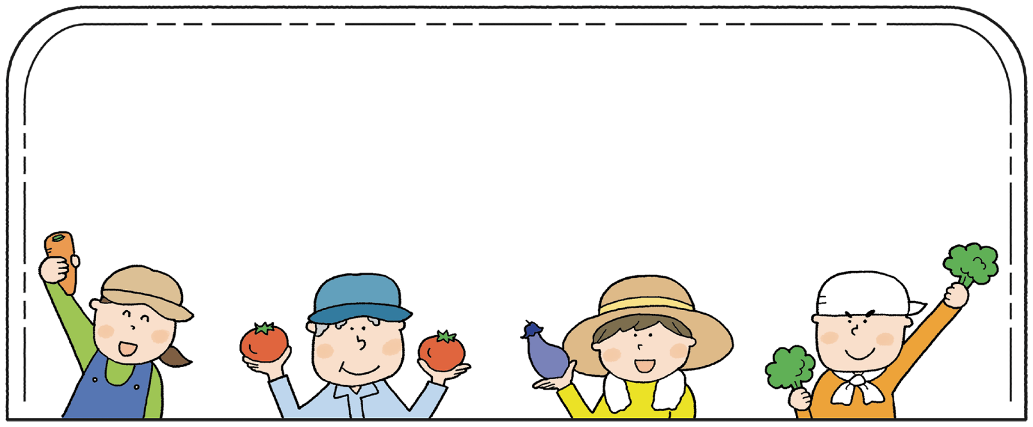

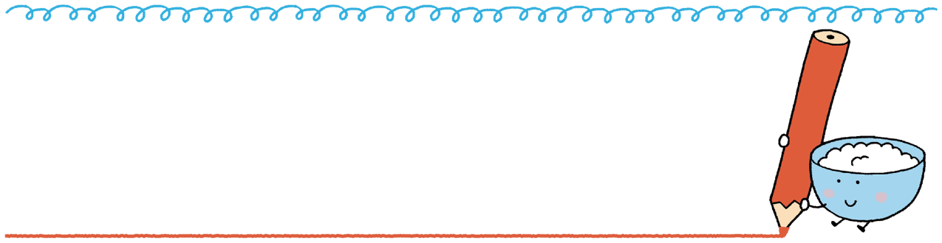

にとってもカルシュウム（Ca）やリン（P）（Fe）などはりにとてもなミネラルです。それはにとってもじです。そういったミネラルをにれてからわせることで、のがになりやにくなります。

7のでさんのキャベツがされました。

がしっかりしていて、そうたやすくにはべられません。キャベツをそのままべるとうまがあります。さて、のブロフもしみにしていてさい。

